Estudo QA ( Quality Assurance )

Programador não é a pessoa ideal para testar os softwares

Todos que realizam um trabalham acham que fizeram um bom trabalho.
Qual programador não acha que fez uma boa aplicação?

O perfil do testador:

- Detalhista
- Criterioso
- Paciente
- Motivado
- Perspicaz
- Focado
- Pessimista (Precisa um pouco)

Já que todos querem ser programadores e Cientistas de Dados, existem pouquissimos QA, DevOps e Sec’s no mercado.

O QA é o cara chato que vê tudo, encontra tudo e vê problema em quase tudo.

O testador é alguém totalmente crítico.

O testador precisa realizar testes relevantes, exemplo:

Um campo de nome, não adianta testar colocar o nome “kkkkkkkkkkkkkkkkkkkkkkkkkkkkk”
Nenhum usuário colocaria esse nome em um Sistema, a não ser que queira quebra-lo.

Outras qualidades são:

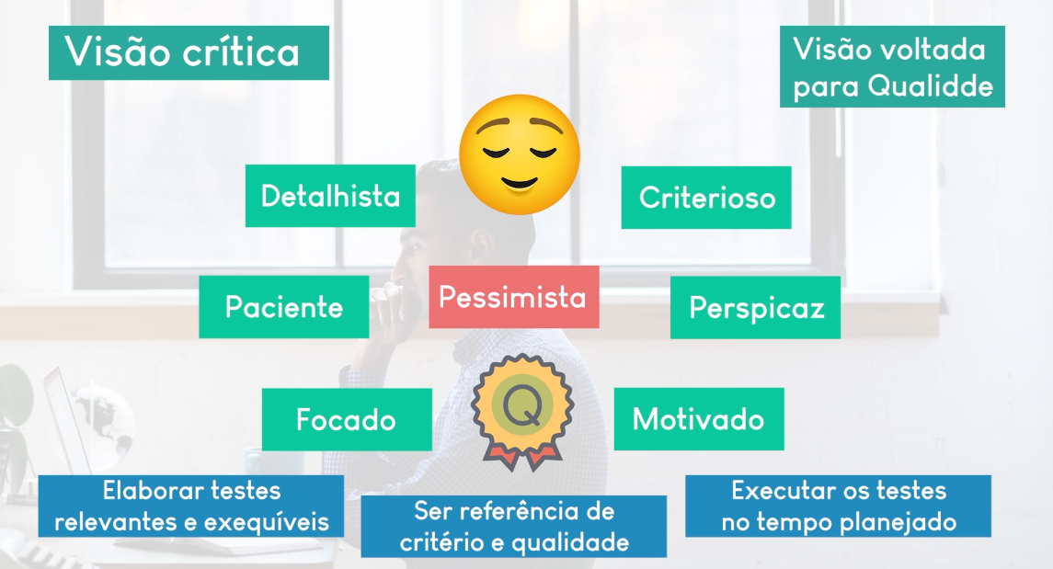
ddd

Quando testar? - Niveis de Testes:

Teste de regressão Teste de Integração
Teste Beta Teste de Unidade
Teste alfa
Teste de aceitação
Teste de Sistema
Como testar? Tecnicas de testes:

Caixa branca:
Teste de cobertura
Teste de caminhos
Teste de comandos
Teste de condições

Caixa preta:
Teste baseado em cenários
Teste baseado em casos de uso
Análises de valores limites

O que testas? Tipos de Testes

Teste de funcionalidade
Teste de interface
Teste de desempenho
Teste de usabilidade
Teste de segurança

